附件4

2026年广东大学生科技创新培育专项资金（“攀登计划”专项资金）校级网络申报指引及审核说明

2026年广东大学生科技创新培育专项资金（“攀登计划”专项资金）校级网络申报平台为：华南师范大学综合服务平台（https://sso.scnu.edu.cn/AccountService/user/index.html），“热门应用”中查找“创业学院生态系统”进行申报，网申相关指引如下：

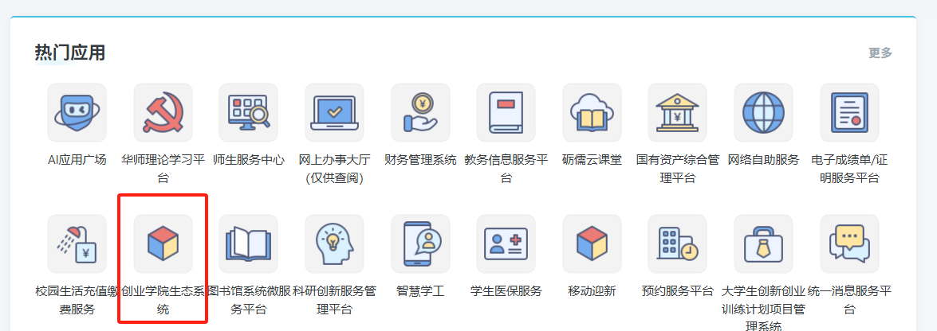
一、作品报名信息填写
1.项目负责人使用个人综合服务平账号登录系统，选择2026年“攀登计划”专项资金课题申报，点击报名。
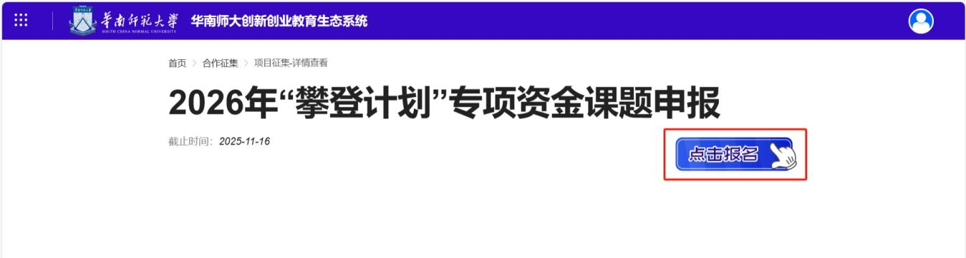
2.新建项目，填写项目对应信息（报名）
3.双负责人项目需填写2个负责人的具体信息。
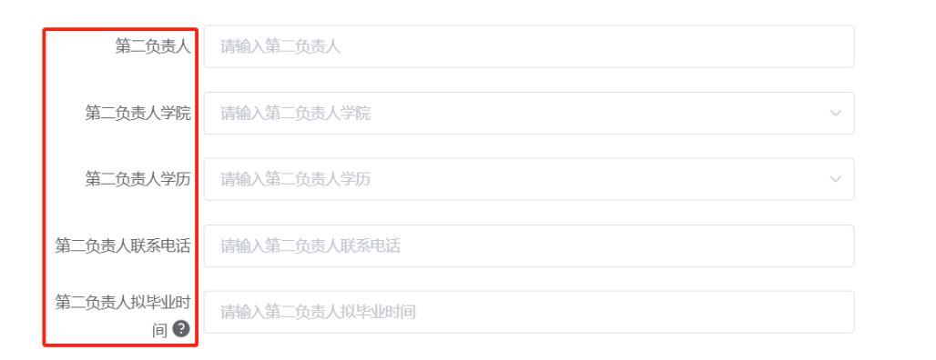
4.项目成员姓名填写时，校外同学需括弧备注，如：张三；李四（中山大学）。

5.指导老师1-3人，校外指导老师括弧备注，如：张三；李四（中山大学）

6.项目学科类别中，文科类学科根据项目内容选择政治建设、经济建设、社会建设、文化建设、生态文明建设其中一个；理工科类根据学科类别选择数理、机械与控制、生命科学、能源化工、信息技术其中一个。
7.“百千万工程”突击队成果转化项目，填写立项年份、编号、名称，如：2025年JX01扬名荔万。

8.院内排序填写学院推荐对应排序，如为第十九届“挑战杯”全国大学生课外学术科技作品竞赛（主体赛）拟获奖项目和2025年度“揭榜挂帅”专项赛获特等奖项目第一指导老师指导的新项目选择“其他”。
9.基本信息填写完毕点击提交后，在“我待办的”点击右侧展开，点击申报，必须选择“申报”，否则无效。
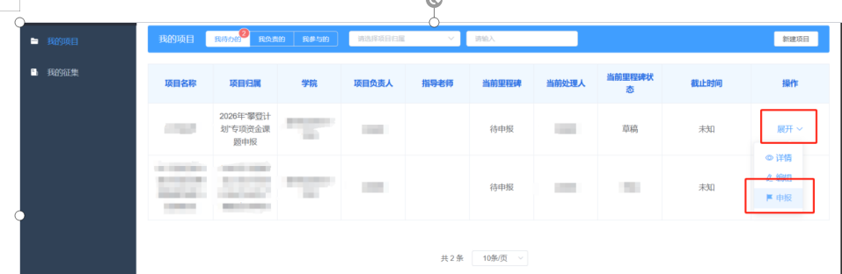
二、项目材料提交
1.项目提交的资料包括：（1）项目申报书（必传）；（2）项目其他材料（如有）；（3）项目视频材料（如有）。
2.上传文件时，请以“项目名称+项目申报书/其他材料/视频材料”命名文件名称，并分别上传到对应位置。
3.“项目其他材料”建议上传课题已有研究基础佐证材料，如专利、论文、作品研究报告、说明书、调研报告、咨政报告等。
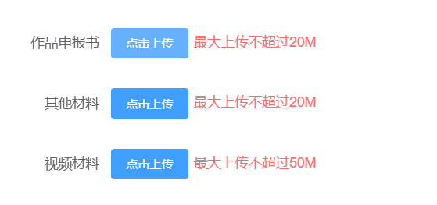
三、注意事项
1.本次“攀登计划”基本项目信息以系统填报为准，因填报不实或错漏引起的后果，由各学院及作品负责人负责。
2. 校团委将对各复赛作品的申报材料进行复核，对不符合参赛资格的作品不通过复核、不予参加评审。

共青团华南师范大学委员会
2025年10月22日

